ISTITUTO COMPRENSIVO “J. SANNAZARO”
OLIVETO CITRA (SA)

Via F. Cavallotti, 15 - Tel. 0828/793037
cf. 82005110653 - C.M. SAIC81300D
e-mail: saic81300d@istruzione.it sito internet: www.olivetocitraic.gov.it
PEC: SAIC81300D@PEC.ISTRUZIONE.IT

Oliveto Citra, 11.09.2023

Ai docenti

Alle famiglie

Agli alunni

Ai CCSS

SCUOLA PRIMARIA

Al DSGA

Atti /albo /Sito web

Oggetto: DISPOSIZIONI CLASSI NELLE AULE_SCUOLA PRIMARIA a.s.2023-24
Si comunica che per l’a.s. 2023-24 ciascuna classe resterà collocata nella stessa aula dell’anno scolastico precedente (a.s.2022- 23) fatta eccezione per le subentranti classi PRIME che occuperanno l’aula delle uscenti classi quinte dell’a.s.2022-23.
In particolare, per il plesso Capoluogo, saranno destinate alla classe prima due aule, una delle quali (aula di espansione laboratoriale) accoglierà gli arredi e le principali attrezzature SZ e tavoli per laboratori in piccoli gruppi. Ciò anche al fine di garantire maggiore spazio e articolazione in sicurezza nell’aula dove saranno presenti tutti gli alunni, privata di ingombri ed ostacoli.

RIEPILOGO COLLOCAZIONE CLASSI/AULE PLESSO CAPOLUOGO
CLASSE | PIANO | AMBIENTE n. | ENTRATA | USCITA | PUNTO RACCOLTA  FAMILIARI  (vedi planimetria)
CLASSE PRIMA | PIANO PRIMO | NN.10 - 11 | N.2 |  | AREA B
CLASSE SECONDA | PIANO SECONDO | N.27 | N.4 |  | AREA E
CLASSE TERZA | PIANO SECONDO | N.25 | N.4 |  | AREA C
CLASSE QUARTA | PIANO PRIMO | N.23 | N. 4 |  | AREA D
CLASSE QUINTA | PIANO PRIMO | NN.14 | N.2 |  | AREA A
FABBRICA STRUMENTI | PIANO TERRA | NN.1-2

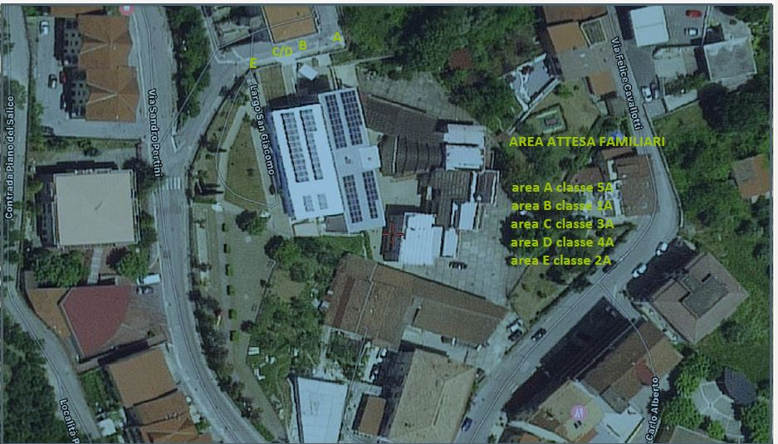

RIEPILOGO COLLOCAZIONE CLASSI/AULE PLESSO DOGANA
CLASSE | AULA N. | INGRESSO | USCITA | PUNTO RACCOLTA FAMILIARI
CLASSE PRIMA | N. 4 | CANCELLO PRINCIPALE |  | ATRIO INTERNO
CLASSE SECONDA | N. 1
CLASSE TERZA | N. 5
CLASSE QUARTA | N. 3
CLASSE QUINTA | N. 2

IL DIRIGENTE SCOLASTICO
Dott.ssa Maria Pappalardo

